INFORME DE FISCALIZACIÓN AMBIENTAL

INSPECCIÓN AMBIENTAL

Faenadora Cisne Austral

DFZ-2016-667-XI-RCA-IA

 | Nombre | Firma
Aprobado | Eduardo Rodríguez S.
Elaborado | Oscar Leal S.

Tabla de Contenidos
Tabla de Contenidos 2
1. RESUMEN. 3
2. IDENTIFICACIÓN DEL PROYECTO, INSTALACIÓN, ACTIVIDAD O FUENTE FISCALIZADA 4
2.1. Antecedentes Generales 4
2.2. Ubicación y Layout 5
3. INSTRUMENTOS DE GESTIÓN AMBIENTAL QUE REGULAN LA ACTIVIDAD FISCALIZADA. 8
4. ANTECEDENTES DE LA ACTIVIDAD DE FISCALIZACIÓN. 9
4.1. Motivo de la Actividad de Fiscalización. 9
4.2. Materia Específica Objeto de la Fiscalización Ambiental. 9
4.3. Aspectos relativos a la ejecución de la Inspección Ambiental. 9
4.3.1. Esquema de recorrido 10
4.3.2. Detalle del Recorrido de la Inspección. 10
5. HECHOS CONSTATADOS. 11
5.1. Manejo de residuos líquidos 11
Fotografía 1. 12
Fotografía 2. 12
Fotografía 3. 12
Fotografía 4. 12
Fotografía 5. 14
Fotografía 6. 14
5.2. Manejo de residuos sólidos 15
Fotografía 7. 16
Fotografía 8. 16
5.3. Manejo de olores 17
Fotografía 9. 18
Fotografía 10. 18
5.4. Monitoreo de Efluentes 19
6. OTROS HECHOS. 21
7. CONCLUSIONES. 22
Manejo de residuos líquidos 22
Manejo de residuos líquidos 22
Manejo de residuos sólidos 23
Monitoreo de efluentes 23
Otros Hechos 24
8. DOCUMENTACIÓN SOLICITADA Y ENTREGADA. 25
9. ANEXOS. 26

RESUMEN.

El presente documento da cuenta de los resultados de la actividad de fiscalización ambiental realizada por la Superintendencia del Medio Ambiente, junto a la Seremi de Salud de Aysén, al proyecto “FAENADORA CISNE AUSTRAL LTDA” cuyo titular es Faenadora Cisne Austral Ltda. La actividad de inspección fue desarrollada el día 25 de febrero de 2016.

El proyecto fiscalizado fue presentado mediante Declaración de Impacto Ambiental y autorizado por la Resolución N°384 del 11 de Agosto de 2011 de la Comisión de Evaluación de Aysén que aprobó el proyecto “FAENADORA CISNE AUSTRAL LTDA”. Para la construcción y operación de instalaciones para el faenamiento para ovinos el proyecto contempla un área de 3.250 m². Las estructuras mayores corresponden a un área 900 m² para corrales, 1.650 m² en sala de faena, refrigeración y despacho y 260 m² de planta de riles. Respecto de los corrales, éstos serán techados para prevenir la acumulación de aguas y la mayor funcionalidad del personal a cargo del área.

La producción máxima estimada de la nueva línea de producción alcanza los 500 corderos al día en un turno de 8 horas diarias. Por otro lado, el régimen anual de faenamiento que considera el proyecto inicialmente corresponde a los meses de Enero a Abril, alcanzando una producción de 150 ton/mes, disminuyendo la producción a un 60% durante los meses de mayo, junio y julio lo que corresponde aproximadamente a 7 ton/mes. Los meses de octubre a diciembre se espera una producción de entre 3 a 5 ton/mes y durante los meses de agosto y septiembre la actividad productiva se verá reducida casi a cero.

El tratamiento de riles considera una primera etapa de reducción de la carga orgánica hacia la planta de riles separando desechos sólidos, heces, restos comestibles y no comestibles y los líquidos concentrados en el origen. En la planta de tratamiento se instalará una prensa purinera a objeto de retirar sólidos mayores a 0,5 mm. Posteriormente, el ril pasará a un lombifiltro conformado por una capa de bolones (piedras de entre 100 y 200 mm de diámetro) dispuestos en el fondo y sobre ella una capa de viruta, aserrín y humus que absorberá la materia orgánica presente en el RIL. En el área útil total de este lombifiltro, se sembrarán de lombrices (Eisennia foetida). Finalmente, habrá una cámara de separación, desinfección, muestreo y disposición del ril tratado en un curso superficial vecino.

Las materias relevantes objeto de la fiscalización incluyeron: Manejo de residuos líquidos, Manejo de residuos sólidos, Manejo de olores, Monitoreo de Efluentes.

Entre los hechos constatados que representan no conformidades se encuentran: No existe un by pass de contingencia, Existen escurrimientos que desbordan el radier y caen al suelo, sin pasar por la planta de riles, existe un olor intenso y ofensivo en la sala del cocedor con vapor directo. En el piso del cocedor se constató la presencia de líquido orgánico en el piso alrededor del ducto de evacuación; Existen excedencias en el parámetro de Coliformes Fecales en 3 de los 7 meses con descarga informados y El titular no ha cargado los informes de seguimiento comprometidos en la RCA N°384/2011.

Es necesario tener presente que a la época de redacción del presente informe, varios medios regionales publican el cierre de la Planta Faenadora (http://www.diarioaysen.cl/sitio/2016/07/06/planta-faenadora-cisne-austral-cierra-sus-puertas) (Anexo 5). Revisado el Sistema de Seguimiento que corresponde a esta Unidad Fiscalizable no existe aviso de cierre o abandono del proyecto.

IDENTIFICACIÓN DEL PROYECTO, INSTALACIÓN, ACTIVIDAD O FUENTE FISCALIZADA

Antecedentes Generales

Identificación de la actividad, instalación, proyecto o fuente fiscalizada:
FAENADORA CISNE AUSTRAL
Región: Aysén | Ubicación específica de la actividad, proyecto o fuente fiscalizada:  El proyecto se localiza en el camino público interior del sector Alto Baguales de la comuna de Coyhaique, a 12 kms de la capital provincial Coyhaique.
Provincia: Coyhaique
Comuna: Coyhaique
Titular de la actividad, instalación, proyecto o fuente fiscalizada:  Faenadora Cisne Austral Ltda. | RUT o RUN:  76.095.619-8
Domicilio titular:  Baquedano N° 776, Coyhaique | Correo electrónico:
Domicilio titular:  Baquedano N° 776, Coyhaique | Teléfono: 56-67-2233055
Identificación del representante legal:  Stephanie Bouckaert | RUT o RUN:  21.783.262-4
Domicilio representante legal:  Baquedano N° 776, Coyhaique | Correo electrónico:
Domicilio representante legal:  Baquedano N° 776, Coyhaique | Teléfono: 56-67-2233055
Fase de la actividad, proyecto o fuente fiscalizada: Al momento de la inspección el proyecto se encontraba en Operación, actualmente Cerrado.

Ubicación y Layout

Figura 1. Mapa de Ubicación Regional
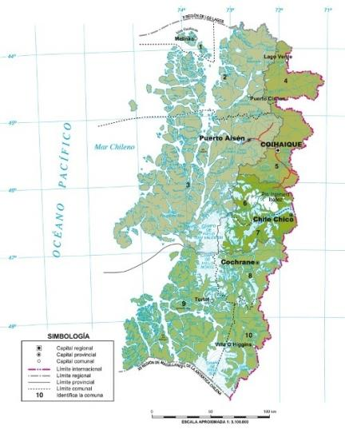
(Fuente: NEPAssist, 2016).

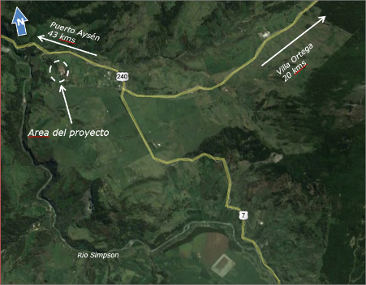

Figura 2. Mapa de ubicación local (Fuente: Elaboración propia en base a www.IGM.cl )
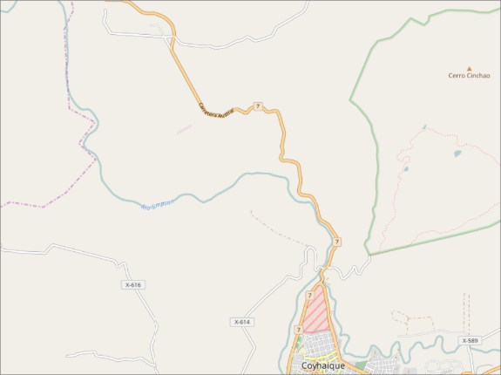
Coyhaique
Alto Baguales
Faenadora Cisne Austral
Datum: WGS84 | Huso: 18 G | UTM N: 4.956.923 | UTM E: 724.450
Ruta de acceso:
Desde Coyhaique se accede a través de la Ruta 7. Se avanzan 10 kms en dirección norte hacia el sector de Alto Baguales y se toma un camino vecinal hacia el oeste. Se avanzan 1.500 m aproximadamente y se accede a las instalaciones ubicadas al costado este del camino.

Figura 3. Layout del proyecto (Fuente: Elaboración propia en base a GoogleEarth 2016, fecha de imágenes: 8 de marzo de 2016).
100 m

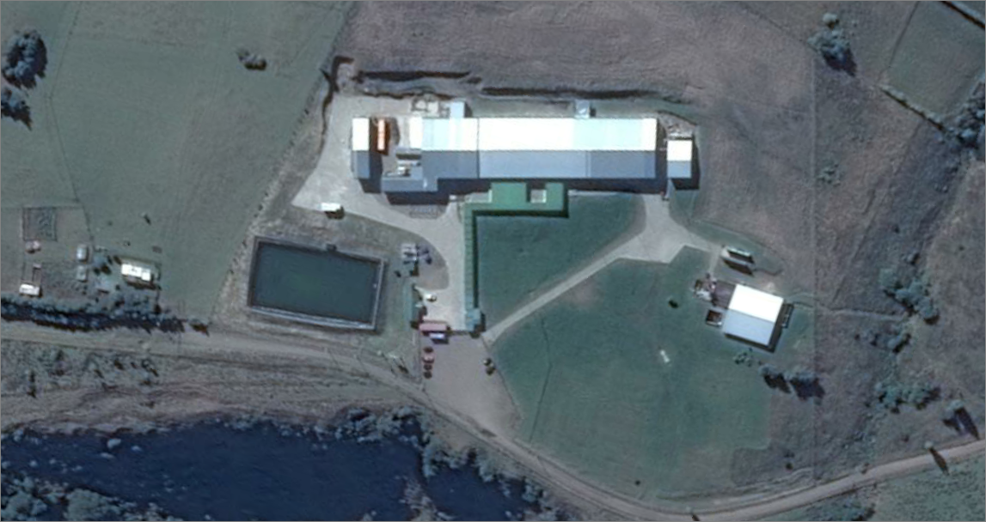
100 m
Lavado de camiones
Planta de riles
Corrales
Sala de proceso
Oficinas
Acceso
Caseta

INSTRUMENTOS DE GESTIÓN AMBIENTAL QUE REGULAN LA ACTIVIDAD FISCALIZADA.

Identificación de Instrumentos de Gestión Ambiental que regulan la actividad, proyecto o fuente fiscalizada.

N° | Tipo de instrumento | N°/  Descripción | Fecha | Comisión / Institución | Nombre de la actividad, proyecto o fuente regulada |  | Comentarios |  | Instrumento fiscalizado
1 | Resolución de Calificación Ambiental | 384/2011 | 11-08-2011 | Comisión de Evaluación de Aysén | FAENADORA CISNE AUSTRAL LTDA |  | Ver Nota 1 |  | SI
2 | D.S. | 90 | 2000 | MINSEGPRES | Establece norma de emisión para la regulación de contaminantes asociados a las descargas de residuos líquidos a aguas marinas y continentales superficiales | ---- |  | SI

Nota 1:

Este proyecto tiene 3 consultas de pertinencia respondidas mediante los siguientes actos administrativos del Servicio de Evaluación Ambiental de la Región de Aysén:

- Carta SEA N°23/2013, del 5.02.2013
- Informa que corresponde rectificar y/o aclarar lo referido al tratamiento de riles, en específico al sistema de desinfección del proyecto.
- Informa que no corresponde rectificar y/o aclarar lo referido al tratamiento de aguas servidas, el que se hará mediante fosas sépticas.

- Carta SEA N°104/2013, del 7.06.2013
- Informa que no corresponde presentar al Sistema de Evaluación Ambiental la modificación referida al uso de la capacidad ociosa de las instalaciones en el faenamiento y desposte de liebres.

- Res. Ex. SEA N°164/2013, del 16.08.2013

- Informa que corresponde presentar al Sistema de Evaluación Ambiental la modificación referida a la obtención de agua desde el rio Baguales.
- Informa que corresponde presentar al Sistema de Evaluación Ambiental la modificación referida al uso de la capacidad ociosa de las instalaciones en el procesamiento de pescado y la subsecuente generación de 15 m3/día de riles.

ANTECEDENTES DE LA ACTIVIDAD DE FISCALIZACIÓN.

Motivo de la Actividad de Fiscalización.

Motivo:  Programa | Descripción del motivo:  Según Resolución Exenta N° 1223 de fecha 28 de diciembre de 2015, que fija el Programa y Subprogramas Sectoriales de Fiscalización Ambiental de Resoluciones de Calificación Ambiental para el año 2016.

Materia Específica Objeto de la Fiscalización Ambiental.

- Manejo de residuos líquidos.
- Manejo de residuos sólidos.
- Manejo de olores.
- Monitoreo de Efluentes.

Aspectos relativos a la ejecución de la Inspección Ambiental.

Fecha(s) de realización:  25 de febrero de 2016 | Hora(s) de Inicio:  10:00 |  | Hora(s) de Finalización:  16:30
Fiscalizador Encargado de la Actividad:  Oscar Leal Sandoval |  |  | Órgano:  Superintendencia del Medio Ambiente
Fiscalizadores Participantes:  Felipe Vidal Valenzuela |  |  | Órgano(s):  Seremi de Salud de Aysén
Existió oposición al ingreso: NO |  | Existió auxilio de fuerza pública: NO
Existió colaboración por parte de los fiscalizados: SI |  | Existió trato respetuoso y deferente: SI
Entrega de antecedentes solicitados: SI |  | Entrega de acta: SI (Anexo 1 )
Observaciones:
Proyecto en Operacion

Esquema de recorrido

Figura 4. Layout del proyecto (Fuente: Elaboración propia en base a Google Earth 2016, fecha imágenes: 8 demarzo de 2016).

3

5

4

1
65
2

Detalle del Recorrido de la Inspección.

N° de estación | Nombre del sector | Descripción estación
1 | Acceso | Portón de acceso al recinto.
2 | Oficinas | Lugar donde se desarrolló la reunión inicial.
3 | Corrales | Recinto techado destinado a mantener la masa ganadera previo a su faenamiento.
4 | Planta de riles | Planta de tratamiento consistente en un sistema Toha.
5 | Cocedor y Salado | Sector donde se realiza el salado de cueros y la cocción con vapor directo de restos cárnicos no comerciales.
6 | Descarga de riles | Punto en el cual se realiza la descarga de riles tratados.

HECHOS CONSTATADOS.

Manejo de residuos líquidos.

Número de hecho constatado: 1 | Estación N°: 4
Exigencia:

RCA 384/2011, Considerando 3.11.3.3.1- Sistema de tratamiento primario.

“….En materia de residuos líquidos proveniente de corrales, contenido ruminal, sala de faenamiento y lavado de camiones se proyecta la implementación de un biofiltro.
En base a los parámetros estimados del RIL, se diseña el sistema de tratamiento que corresponde a lo que técnicamente se ha denominado como "Biofiltro Dinámico Aeróbico o Sistema Tohá", aludiendo a que la unidad principal de la planta de tratamiento es un filtro biológico,...”.

RCA 384/2011, Considerando 3.11.3.3.2- Sistema de tratamiento secundario (Biofiltración).

“….Módulo del Biofiltro:

Corresponde al sistema de reacondicionado principal del tratamiento de residuos industriales líquidos, que corresponderá a un módulo de 880 m2 app, la superficie útil del módulo del Biofiltro, también conocido como Lombrifiltro, es de 400 m² …”.

RCA 384/2011, Considerando 3.11.3.3.3- Sistema de desinfección.
“…El propósito de la desinfección en el tratamiento de las aguas residuales e industriales es reducir substancialmente el número de organismos patógenos en el agua que se descargará nuevamente dentro del ambiente.
….El titular presenta una sistema complementario de desinfección correspondiente a un decantador, clorador y declorador...”

Hecho constatado:

- Durante las actividades de inspección se constató que existe construido y en operación un sistema de tratamiento de riles consistente en un filtro parabólico, prensa FAN, lombrifiltro y sistema de desinfección con cloro. El análisis de cumplimiento de la norma de descarga del ril tratado mediante dicho sistema, se presenta en el Hecho Constatado N° 8 de este informe.

Registros
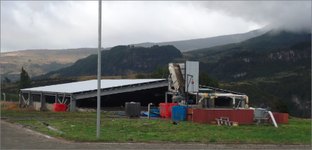 |  | 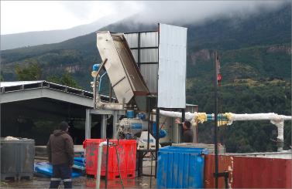
Fotografía 1. | Fecha : 25-02-2016 | Fotografía 2. | Fecha : 25-02-2016
Descripción medio de prueba:  Vista general de la planta de tratamiento de riles. En primer plano los sistema de filtro y prensa, en segundo plano, bajo techo, el sistema lombrifiltro. |  | Descripción medio de prueba:  Vista del filtro parabólico y de la prensa FAN, en operación.
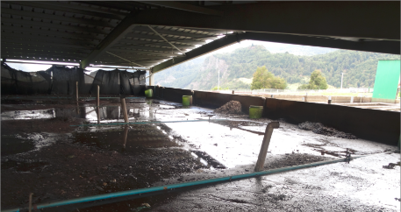 |  | 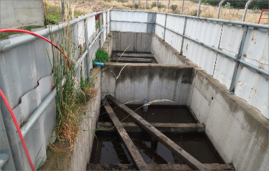
Fotografía 3. | Fecha : 25-02-2016 | Fotografía 4. | Fecha : 25-02-2016
Descripción medio de prueba:  Vista del interior del lombrifiltro |  | Descripción medio de prueba:  Al fondo cámara de contacto de cloración; al frente cámara de separación.

Número de hecho constatado: 2 | Estación N°: 4
Exigencia:
RCA 384/2011, Considerando 3.11.3.6. Planes de Contingencia del Sistema de Tratamiento.
[…]
Como se menciona en el punto anterior se considera un By-pass de contingencia desde el filtro biológico hacia el estanque de ecualización, existiendo además la alternativa de retiro por un camión aljibe y traslado hacia un lugar autorizado. …. Cabe recordar que el diseño contempla un factor de seguridad de modo que el sistema resista aumentos esporádicos de caudal de RIL o flujo másico del mismo.
El titular presenta un estanque de acumulación de contingencia de 130 m³/día conectado al estanque ecualizador…”.

Hecho constatado:

- Durante las actividades de inspección, se constató que no existe un estanque de ecualización o estanque de acumulación de contingencia de 130 m³.

Número de hecho constatado: 3 | Estación N°: 4
Exigencia:
RCA 384/2011, Considerando 3.11.3.5. Descarga de RILES.
“ El punto georreferenciado definido para la descarga de riles corresponde a las coordenadas Latitud G 724439, Longitud 4956747, Datum WGS 84 Huso 18.”.

RCA 384/2011, Considerando4.1.3. Normas de Calidad de Agua y Residuos Líquidos.
“Cumplimiento: Operación: en la operación se generarán riles verdes y rojos los que serán tratados y posteriormente evacuados mediante un sistema de descarga superficial que se detalla en la DIA “Sistema Particular de Tratamiento y Disposición Final de Aguas Residuales Generadas por Faenadora Cisne Austral Ltda.”.

Hecho constatado:

- Durante las actividades de inspección, se constató la existencia de escurrimientos provenientes de la prensa FAN y del sector de lavado de camiones que desbordaban el radier y caían al suelo, sin pasar por la planta de riles, descargando sin tratar fuera del punto autorizado.

Registros
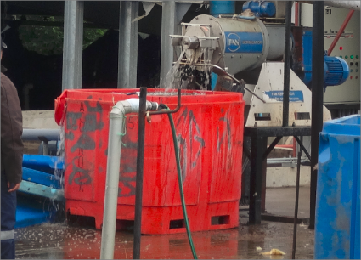 |  | 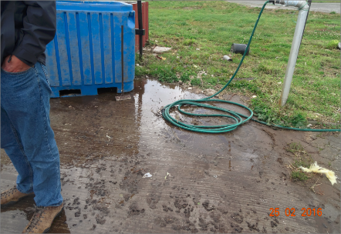
Fotografía 5. | Fecha : 25-02-2016 | Fotografía 6. | Fecha : 25-02-2016
Descripción medio de prueba:  Escurrimeinto a piso desde la prensa FAN, la que se encontraba colmatada al momento de la inspección. |  | Descripción medio de prueba:  Escurrimientos difusos, fuera del radier, el que no cuenta con pretil de contención de derrames.

Manejo de residuos sólidos.

Número de hecho constatado: 4 | Estación N°: 5
Exigencia:
RCA 384/2011, Considerando 3.11.5.2. Residuos Sólidos
“La inertización de desechos orgánicos, que no constituyen productos se realiza usando tratamiento térmico en un cocedor cerrado presurizado, usando vapor de agua a presión. Este cocedor, consume 500 kgs de vapor de agua por hora de trabajo con una presión de trabajo entre 2 y 3 bar, para desarrollar una temperatura interna de esterilización de 120ºC a 135 ºC.
Todos aquellos residuos orgánicos procedentes de la faena que no constituyen productos, ni se separan en el proceso de separación de sólidos primarios (coagulo de sangre, restos de vísceras rojas decomisadas que no van a producto congelado para elaboración de alimento para mascotas, despuntes de intestino, recortes de cuero, pezuñas, restos orgánicos de limpieza de faena y desposte) se procesan en este cocedor para así desnaturalizar y eliminar como residuos sólidos tratados.
El procedimiento se inicia una vez determinado el batch de producción a esterilizar, para esto se vierte los residuos en el cocedor, se cierra la tapa hermética y libera la entrada de vapor, realizándose el proceso de intercambio calórico interior. El tiempo estimado por batch es de 35 a 45 minutos, hasta llegar sobre los 125 ºC., dependiendo de la carga y de la presión de vapor entregada en el proceso.
Concluido el tiempo de operación, se abre la válvula de escape (vapor), procediendo a capturar el vapor del proceso interno el cual se conduce a un acuocondensador cerrado que por ducha de agua a contracorriente, condensa el vapor remanente lo precipita.
El vapor, al contacto con el agua se condensa y el volumen resultante se conduce vía emisario cerrado a la planta de efluentes. Esto garantiza la ausencia de olores de proceso.”.
[…]
“El titular señala que para el producto “cuero” no está considerado realizar ningún tratamiento de curtiembre, lo que se realizará es un salado y emperchado (apilado) con cloruro de sodio comercial grado 7 en seco.”.

RCA 384/2011, Considerando 6.3.
“El Titular se compromete a realizar antes del inicio de operación de la planta la presentación del plan de aplicación de humus de acuerdo a los requerimientos del SAG Región de Aysén.”

Hecho constatado:
- Durante las actividades de inspección, se constató que existe un cocedor en uso al momento de la inspección, así como una sala de salado de cueros.
- Requerido a presentar el Plan de Aplicación de Humus, el titular presentó el documento solicitado (Anexo 2) indicando que estima retirar entre 60 y 80 metros cúbicos en forma anual o bianual. Respecto a su disposición el Plan de Retiro presentado indica que la primera opción es la aplicación en áreas verdes de la propia empresa y, en caso de ser requerido, se puede disponer en el fundo El Rincón de propiedad de la misma empresa.

Registros
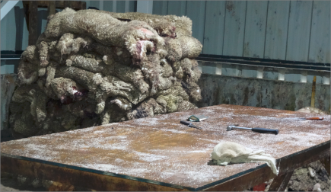 |  | 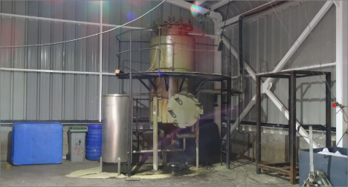
Fotografía 7. | Fecha : 25-02-2016 | Fotografía 8. | Fecha : 25-02-2016
Descripción medio de prueba:  Sala de tratamiento y salado de cueros. |  | Descripción medio de prueba:  Vista del cocedor de vapor directo, para el tratamiento de vísceras y residuos sólidos.

Manejo de olores.

Número de hecho constatado: 5 | Estación N°: No aplica
Exigencia:
RCA 384/2011, Considerando 3.11.3.6. Planes de Contingencia del Sistema de Tratamiento

“ … El sistema no genera olores, dado que el proceso biológico es aeróbico, las tasas de retención hidráulica están calculadas de modo que no permite la generación de bacterias anaeróbicas las que posteriormente produzcan metano y ácido sulfhídrico. El dimensionamiento del estanque de homogenizador permite la acumulación de Riles de más de un día, de modo que pueda servir de contingencia y acumular el agua en caso que no se esté cumpliendo la norma. Sin embargo se diseñó para que este estanque se vacíe diariamente y no se acumula el afluente de un día a otro.
El titular señala que el “Plan de gestión de olores de la planta faenadora”, incluirá la identificación y evaluación de los focos de emisión de olores, los requerimientos operativos de limpieza y desinfección, incluyendo los programas de mantención preventiva y las acciones de control ante emergencias.… .”

“…Pre-tratamiento de RILes: Optimizar la separación solido- liquido. No sobrepasar la capacidad de carga de diseño de la planta de tratamiento. Ejecutar un programa de mantención preventiva que asegure óptimo funcionamiento de los equipos de separación…”.

Hecho constatado:
- Durante las actividades de inspección se constató la existencia de un olor intenso, de notas orgánicas y de carácter ofensivo en la sala del cocedor con vapor directo. En el piso del cocedor se constató la presencia de líquido orgánico alrededor del ducto de evacuación. Al momento de la inspección el viento predominante se desplazaba hacia el Este (E) y Este-Este-Sur (EES). En esa dirección se encuentran los receptores más cercanos, a 400 m de la sala de cocedores. Los receptores corresponden a casas habitación de grupos familiares de ocupación permanente.

- Requerido el titular mediante Acta de Fiscalización a presentar el “Plan de gestión de olores de la planta faenadora”, respondió presentando el mencionado documento (Anexo 3). En dicho plan, identifica al cocedor como un foco de olores de nivel medio e informa como medidas de mitigación el “efectuar limpieza del área con una frecuencia tal que impida la aparición de olores desagradables por descomposición del material orgánico”.

- Durante la inspección, se constató la mala operación de la prensa FAN y la descarga de residuos al piso y su posterior escurrimiento fuera del radier. (Ver fotografía N°5).

Registros
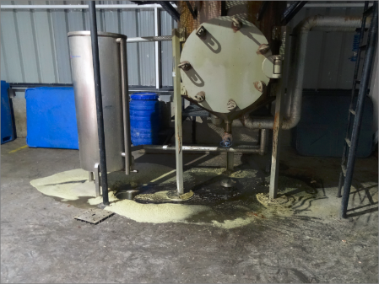  Escurrimiento a piso |  | 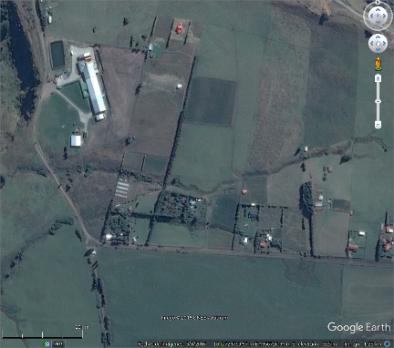  Receptores  400 m  Cocedor
Fotografía 9. | Fecha : 25 de febrero 2016 | Fotografía 10. | Fecha : 25 de febrero 2016
Descripción medio de prueba:  Líquidos orgánicos de olor intenso y ofensivo, derramados en el piso bajo el cocedor autoclave. |  | Descripción medio de prueba:  Ubicación de la sala del cocedor respecto a los receptores ubicados a sotavento.

Monitoreo de Efluentes.

Número de hecho constatado: 6 | Estación N°: 1
Exigencia:
RCA 384/2011, Considerando 6.6.
“ El titular se compromete a realizar un monitoreo, realizado en forma trimestral en el Río Simpson, aguas arriba y 100 m aguas abajo de la confluencia con el arroyo sin nombre en donde se realizará la descarga. Los parámetros a monitorear son los siguientes: pH, SS, SD, AyG, DBO5, P, NH4+ y B.”.

Hecho constatado:

- Requerido el titular mediante Acta de Fiscalización a presentar los Monitoreos trimestrales del rio Simpson desde el año 2015 a la fecha, respondió presentando los análisis de las siguientes fechas de muestreo:
Fechas | 15-01-2015 |  | 19-05-2015 |  | 9-09-2015 |  | 4-12-2015
Parámetros | Aguas arriba | Aguas abajo | Aguas arriba | Aguas abajo | Aguas arriba | Aguas abajo | Aguas arriba | Aguas abajo
DBO5 | 4 | 4 | 2 | 2 | 2 | 2 | 2 | 2
Solidos Sedim., ml/l hr | 0,1 | 0,1 | 0,2 | 0,2 | 0,9 | 0,1 | 0,1 | 0,1
Solidos Susp Tot, mg/l | 5 | 5 | 147 | 91 | 8 | 16 | 5 | 3
Boro, mg/l | 0,002 | 0,002 | 0,002 | 0,002 | 0,044 | 0,002 | 0,002 | 0,002
N Amoniacal, mg/l | 0,48 | 0,31 | 0,3 | 0,39 | 0,78 | 0,76 | 0,21 | 0,17
Fosforo Total, mg/l | 0,44 | 0,44 | 2,2 | 0,95 | 0,92 | 0,67 | 1 | 1,08
Aceites y grasas, mg/l | 5 | 5 | 5 | 5 | 5 | 5 | 5 | 5

Del análisis de los antecedentes presentados no se observan alteraciones significativas entre las muestras obtenidas aguas arriba y aguas abajo de la descarga del arroyo sin nombre, (receptor de la descarga tratada de la planta) del rio Simpson.

Número de hecho constatado: 7 | Estación N°: 1
Exigencia:
RCA 384/2011, Considerando 6.4.
“El titular se compromete a implementar un plan de mantención del arroyo en donde se proyectan las descargas (arroyo sin nombre) que contempla el tramo desde el punto de descarga hasta el Río Simpson. El plan contempla la revisión mensual de este tramo.”.

Hecho constatado:
- Requerido el titular mediante Acta de Fiscalización a presentar el “Plan de mantención del arroyo”, respondió presentando el documento requerido y los resultados de las inspeciones realizadas, registradas en una planilla Excell. El registro digital de la planilla indica como fecha de creación el 6 de enero de 2015, lo cual es concordante con los registros informados.

Los registros son presentados usando el siguiente formato, uno por mes, desde enero del 2015 hasta enero 2016.

Enero 2015:
Criterio | Indicador | Observaciones | Accion Correctiva | Resultado
Calidad del Agua | Agua clara sin contaminación de algas | El agua es clara. Existe presencia de algas en los lugares de baja profundidad y de alta luminosidad | NO CORRESPONDE | NO APLICA
Flujo | Flujo que corre sin estancamientos. | Existe la presencia de micro humedales naturales, a lo largo del recorrido del arroyo | NO CORRESPONDE | NO APLICA
Orillas y Rivera | Estables y con vegetación, flujo rápido y ausencia de elementos extraños. | Tanto las orillas y riveras del arroyo se presentan estable y con una gran cantidad de vegetación, la cual hace imposible el acceso en ciertos lugares. Además se corroboró la ausencia de elementos extraños en el cause. | NO CORRESPONDE | NO APLICA
Plantas y presencia de animales | Vegetacion nativa en las orillas y ausencia de elementos extraños. | El cause presenta una variedad amplia de flora especies como Coigües, Sauces, Quila, etc. En tanto a lo que se refiere a la fauna se a visto liebres, zorzales y tiuques. | NO CORRESPONDE | NO APLICA

Número de hecho constatado: 8 | Estación N°: No aplica
Exigencia:
RCA 384/2011, Considerando 4.1.3. Normas de Calidad de Agua y Residuos Líquidos.

MATERIA | Residuos Industriales Líquidos
Construcción y Operación | Decreto Supremo Nº 90/2000. Ministerio Secretaría General de la Presidencia. Establece Norma de Emisión Para la Regulación de Contaminantes Asociados a las Descargas de Residuos a Aguas Marinas y Continentales Superficiales.
DEL CONTENIDO QUE  APLICA | 4.2 Limites máximos permitidos para la descarga de residuos líquidos a cuerpos de agua fluviales. Tabla Nº1 del DS90/00.

Hecho constatado:

- Requerido el titular mediante Acta de Fiscalización a presentar los Certificados de análisis de monitoreo de riles desde el año 2015 a la fecha, respondió presentando los certificados requeridos (Anexo 4). La información presentada indica que sólo hubo descargas desde febrero a julio de 2015 y enero 2016.

- Del análisis de la información presentada se observa que existen excedencias en los siguientes parámetros y fechas:

Fecha - Parámetro | Unidades | Límite de la norma  D.S.N°90, Tabla 1 | Valor reportado
26-02-2015 - Coliformes Fecales | NPM/100 ml | 1.000 | 16.000
26-03-2015 - Coliformes Fecales | NPM/100 ml | 1.000 | 500.000
28-04-2015 - Coliformes Fecales | NPM/100 ml | 1.000 | 2400
26-03-2015 - DBO₅ | mg/L | 35 | 37

OTROS HECHOS.

Otros hecho N° 1
Exigencia:
Res. Ex. N°223/2015 que “Dicta instrucciones generales sobre la elaboración del plan de seguimiento de variables ambientales, los informes de seguimiento ambiental y la remisión de información al sistema electrónico de seguimiento ambiental”.

“Artículo vigésimo sexto. Forma y modo de entrega. La información deberá ser remitida a la Superintendencia del Medio Ambiente de acuerdo a los formatos establecidos para el ingreso de información en el Sistema Electrónico de Seguimiento Ambiental…”.

Hecho constatado:
- De la revisión de los antecedentes disponibes en el Sistema Electrónico de Seguimiento Ambiental, se constata que el titular no ha cargado los informes de seguimiento comprometidos en la RCA N°384/2011.

Otros hecho N° 2
En relación al pronunciamiento del Servicio de Evaluación Ambiental de Aysén contenido en Res. Ex. N°164/2013, del 16.08.2013, en el que indicaba que corresponde presentar al Sistema de Evaluación Ambiental la modificación referida al uso de la capacidad ociosa de las instalaciones en el procesamiento de pescado y la subsecuente generación de 15 m³/día de riles.

Hecho constatado:
En la inspección realizada no se observó el procesamiento de pescado ni evidencias de que se haya realizado dicha actividad. El proyecto sometido a consulta al Servicio de Evaluación Ambiental consistía en usar la misma capacidad instalada y las misma infraestructura para procesar pescado en periodos donde no se estuviera procesando corderos. No consideraba la construcción de infraestructura relevante ni inversiones mayores a las ya existentes.

CONCLUSIONES.

De los resultados de las actividades de fiscalización, asociados los Instrumentos de Gestión Ambiental indicados en el punto 3, se puede indicar que los principales hallazgos detectados se presentan a continuación. Al respecto de los hechos que constituyen las conformidades, estas se encuentran descritas en el acta de fiscalización ambiental:

N° Hecho constatado | Materia específica objeto de la fiscalización ambiental. | Exigencia asociada | No conformidad
2 | Manejo de residuos líquidos | RCA 384/2011, Considerando 3.11.3.6. Planes de Contingencia del Sistema de Tratamiento.  Como se menciona en el punto anterior se considera un By-pass de contingencia desde el filtro biológico hacia el estanque de ecualización, existiendo además la alternativa de retiro por un camión aljibe y traslado hacia un lugar autorizado. Los límites de emisión se cumplirán en todo momento salvo las excepciones mencionadas anteriormente. Cabe recordar que el diseño contempla un factor de seguridad de modo que el sistema resista aumentos esporádicos de caudal de RIL o flujo másico del mismo.  El titular presenta un estanque de acumulación de contingencia de 130 m³/día conectado al estanque ecualizador…”. | No existe un by pass de contingencia que comunique la descarga del bioflitro o filtro biológico con el estanque de ecualización o estanque de acumulación de contingencia de 130 m³.
3 | Manejo de residuos líquidos | RCA 384/2011, Considerando 3.11.3.5. Descarga de RILES.  “ El punto georreferenciado definido para la descarga de riles corresponde a las coordenadas Latitud G 724439, Longitud 4956747, Datum WGS 84 Huso 18.”.  RCA 384/2011, Considerando4.1.3. Normas de Calidad de Agua y Residuos Líquidos.  “Cumplimiento: Operación: en la operación se generarán riles verdes y rojos los que serán tratados y posteriormente evacuados mediante un sistema de descarga superficial que se detalla en la DIA “Sistema Particular de Tratamiento y Disposición Final de Aguas Residuales Generadas por Faenadora Cisne Austral Ltda.”. | Existen escurrimientos que desbordan el radier y caen al suelo, sin pasar por la planta de riles, descargando sin tratar fuera del punto autorizado.
5 | Manejo de residuos sólidos | RCA 384/2011, Considerando 3.11.3.6. Planes de Contingencia del Sistema de Tratamiento  “ … El sistema no genera olores, dado que el proceso biológico es aeróbico, las tasa de retención hidráulica están calculadas de modo que no permite la generación de bacterias anaeróbicas las que posteriormente produzcan metano y ácido sulfhídrico. El dimensionamiento del estanque de homogenizador permite la acumulación de Riles de más de un día, de modo que pueda servir de contingencia y acumular el agua en caso que no se esté cumpliendo la norma. Sin embargo se diseñó para que este estanque se vacíe diariamente y no se acumula el afluente de un día a otro.  El titular señala que el “Plan de gestión de olores de la planta faenadora”, incluirá la identificación y evaluación de los focos de emisión de olores, los requerimientos operativos de limpieza y desinfección, incluyendo los programas de mantención preventiva y las acciones de control ante emergencias.… .”  “…Pre-tratamiento de RILes: Optimizar la separación solido- liquido. No sobrepasar la capacidad de carga de diseño de la planta de tratamiento. Ejecutar un programa de mantención preventiva que asegure óptimo funcionamiento de los equipos de separación…” | Durante las actividades de inspección se constató la existencia de un olor intenso, de notas orgánicas y de carácter ofensivo en la sala del cocedor con vapor directo. En el piso del cocedor se constató la presencia de líquido orgánico en el piso alrededor del ducto de evacuación.
8 | Monitoreo de efluentes | RCA 384/2011, Considerando 4.1.3. Normas de Calidad de Agua y Residuos Líquidos | Existen excedencias en el parámetro de Coliformes Fecales en 3 de los 7 meses con descarga informados.
  MATERIA | Residuos Industriales Líquidos
  Construcción y Operación | Decreto Supremo Nº 90/2000. Ministerio Secretaría General de la Presidencia. Establece Norma de Emisión Para la Regulación de Contaminantes Asociados a las Descargas de Residuos a Aguas Marinas y Continentales Superficiales.
  DEL CONTENIDO QUE  APLICA | 4.2 Limites máximos permitidos para la descarga de residuos líquidos a cuerpos de agua fluviales. Tabla Nº1 del DS90/00
1 | Otros Hechos | Exigencia:  Res. Ex. N°223/2015 que “Dicta instrucciones generales sobre la elaboración del plan de seguimiento de variables ambientales, los informes de seguimiento ambiental y la remisión de información al sistema electrónico de seguimiento ambiental”.  “ Artículo vigésimo sexto. Forma y modo de entrega. La información deberá ser remitida a la Superintendencia del Medio Ambiente de acuerdo a los formatos establecidos para el ingreso de información en el Sistema Electrónico de Seguimiento Ambiental…”. | El titular no ha cargado los informes de seguimiento comprometidos en la RCA N°384/2011.

DOCUMENTACIÓN SOLICITADA Y ENTREGADA.

N° | N° de hecho asociado | Documento solicitado | Plazo de entrega | Fecha entrega | Observaciones
1 | 5 | Plan de Gestion de Olores | 3.03.16 | 2.03.16 | Presentado en plazo
2 | 4 | Resultados de la caracterización de humus | 3.03.16 | 2.03.16 | Presentado en plazo
3 | -- | Planilla indicando todos los despachos de residuos sólidos, indicando su clasificación, fecha de despacho, cantidad (volumen o peso), guía de despacho asociada y destino final. Del año 2016 | 3.03.16 | 2.03.16 | Presentado en plazo
4 | 5 | Plan de aplicación de humus | 3.03.16 | 2.03.16 | Presentado en plazo
5 | 5 | Plan de mantención del arroyo | 3.03.16 | 2.03.16 | Presentado en plazo
6 | 6 | Monitoreos trimestrales del rio Simpson desde el año 2014 a la fecha | 3.03.16 | 2.03.16 | Presentado en plazo
7 | 8 | Certificados de análisis de monitoreo de riles desde el año 2015 a la fecha | 3.03.16 | 2.03.16 | Presentado en plazo
8 | --- | Contrato de tratamiento de riles con la empresa sanitaria o con alguna otra empresa que permita una disposición final autorizada. En caso de no existir: indicarlo explícitamente. | 3.03.16 | 2.03.16 | Presentado en plazo
9 | --- | Informar si existe generación de residuo sólidos peligrosos según D.S.148/03 de Ministerio de Salud y cual es la disposición final implementada. | 3.03.16 | 2.03.16 | Presentado en plazo

ANEXOS.

N° Anexo | Nombre Anexo
1 | Acta de inspección de 25 de febrero 2016
2 | Plan de Aplicación de Humus
3 | Plan de gestión de olores de la planta faenadora
4 | Certificados de análisis químicos de riles
5 | Prensa regional, Dirio de Aysén del 6 junio de 2016

